**Manual para configuración de wallpaper mediante directivas de grupo**



Versión **1.0**

**4/09/2025**

**Control de cambios**

|  |  |  |  |
| --- | --- | --- | --- |
| **Fecha** | **Descripción del cambio** | **Autor** | **Versión** |
| 4/09/2025 | Primera versión de manual | R.M.D | 1.0 |

**Tabla de contenido**

***Introducción 3***

**Propósito del documento 3**

**Ámbito del documento 3**

**Audiencia objetivo 3**

***Información general del manual 3***

**Objetivo 3**

**Alcance 3**

**Área a la que pertenece o depende 3**

***Diagrama 9***

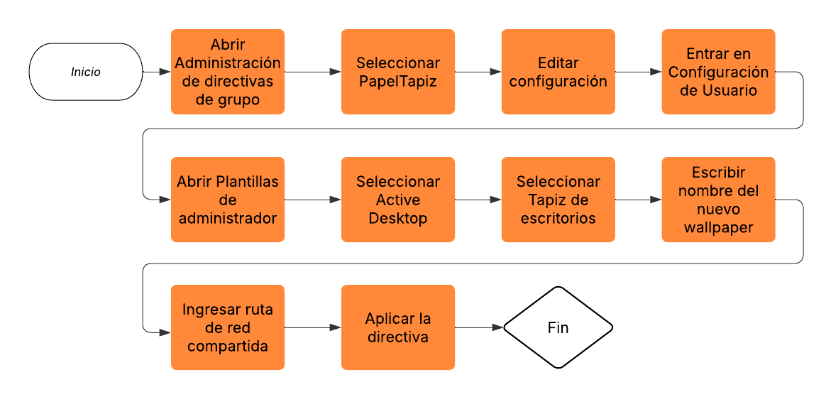 ***9***

***Glosario de términos 10***

# **Introducción**

## **Propósito del documento**

Este documento describe el procedimiento para actualizar el wallpaper corporativo en los equipos de la empresa mediante el uso de directivas de grupo (GPO).

## **Ámbito del documento**

El manual abarca los pasos para editar las configuraciones de Active Desktop dentro de las políticas de grupo, asignar la ruta del nuevo fondo de pantalla y aplicarlo en todos los equipos unidos al dominio.

## **Audiencia objetivo**

Este manual está dirigido al personal de soporte técnico o administradores de TI responsables de la gestión de políticas de grupo en entornos de dominio.

# **Información general del manual**

## **Objetivo**

Proporcionar una guía clara para modificar el fondo de pantalla corporativo a través de la Administración de directivas de grupo.

## **Alcance**

Este procedimiento aplica únicamente a los equipos que pertenecen al dominio de la organización y reciben políticas de grupo desde el servidor.

## **Área a la que pertenece o depende**

Área de soporte técnico o departamento de TI.

1.- Dar click en la barra de tarea al programa de “Administracion de directivas de grupo”



2.-Dar click en el apartado de “PapelTapiz”

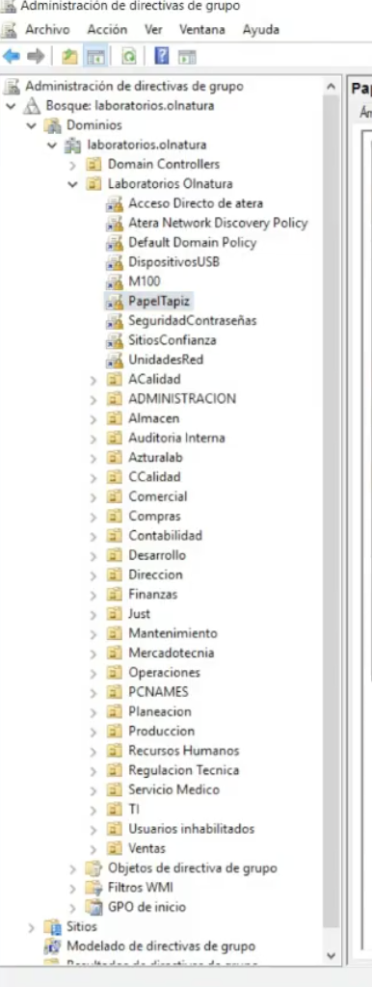

3.- Damos click derecho y click en “editar”

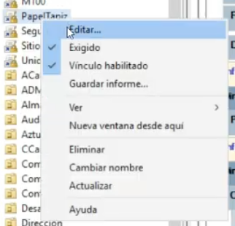

4.- Vamos a la ruta Configuracion de Usuario -> Plantillas de administrador -> Active Desktop

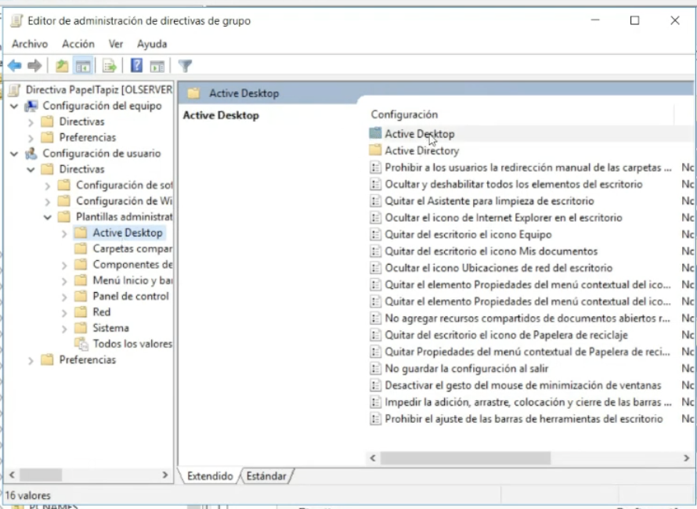

5.- Damos click en Active Desktop

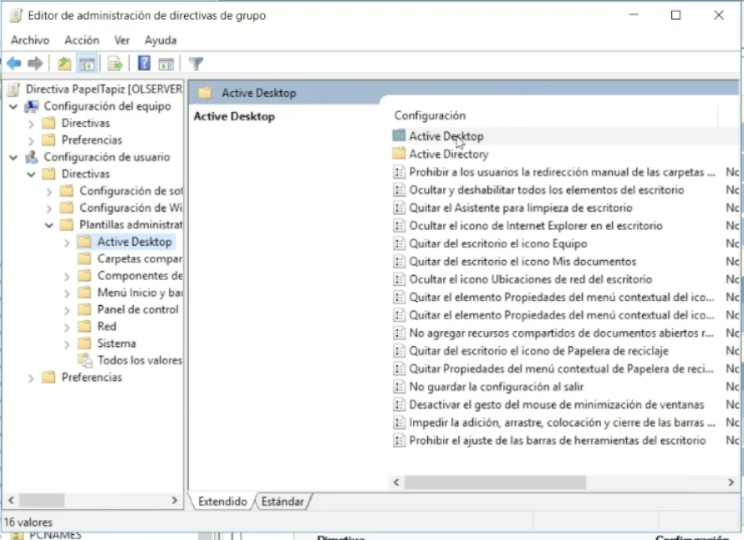

6.- Y damos click en Tapiz de escritorios

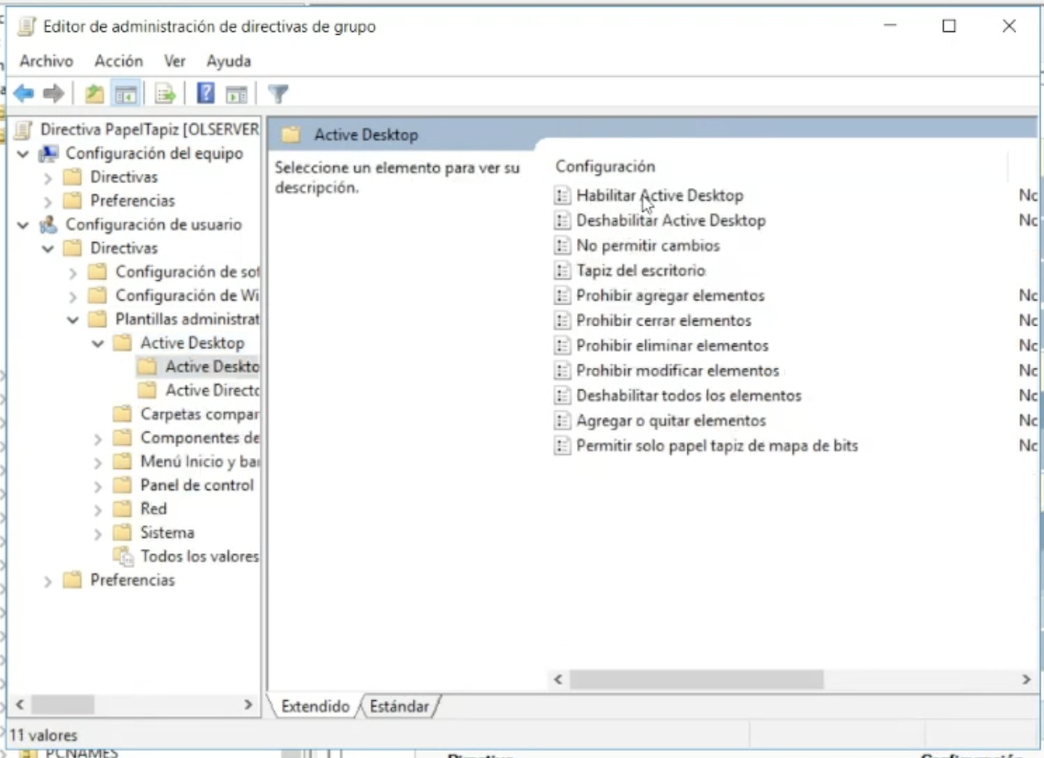

7.- En este apartado tenemos que poner despues del “\Picutures” tenemos que poner el nombre del nuevo wallpaper, en este caso de ejemplo “Junio2025.jpg”

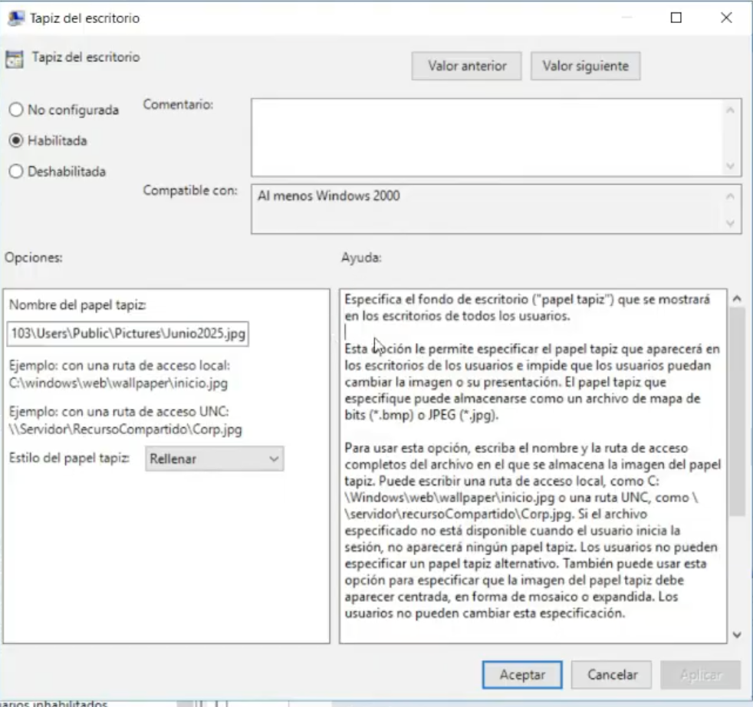

8.- Buscamos la ruta: \192.168.251.103\Pictures

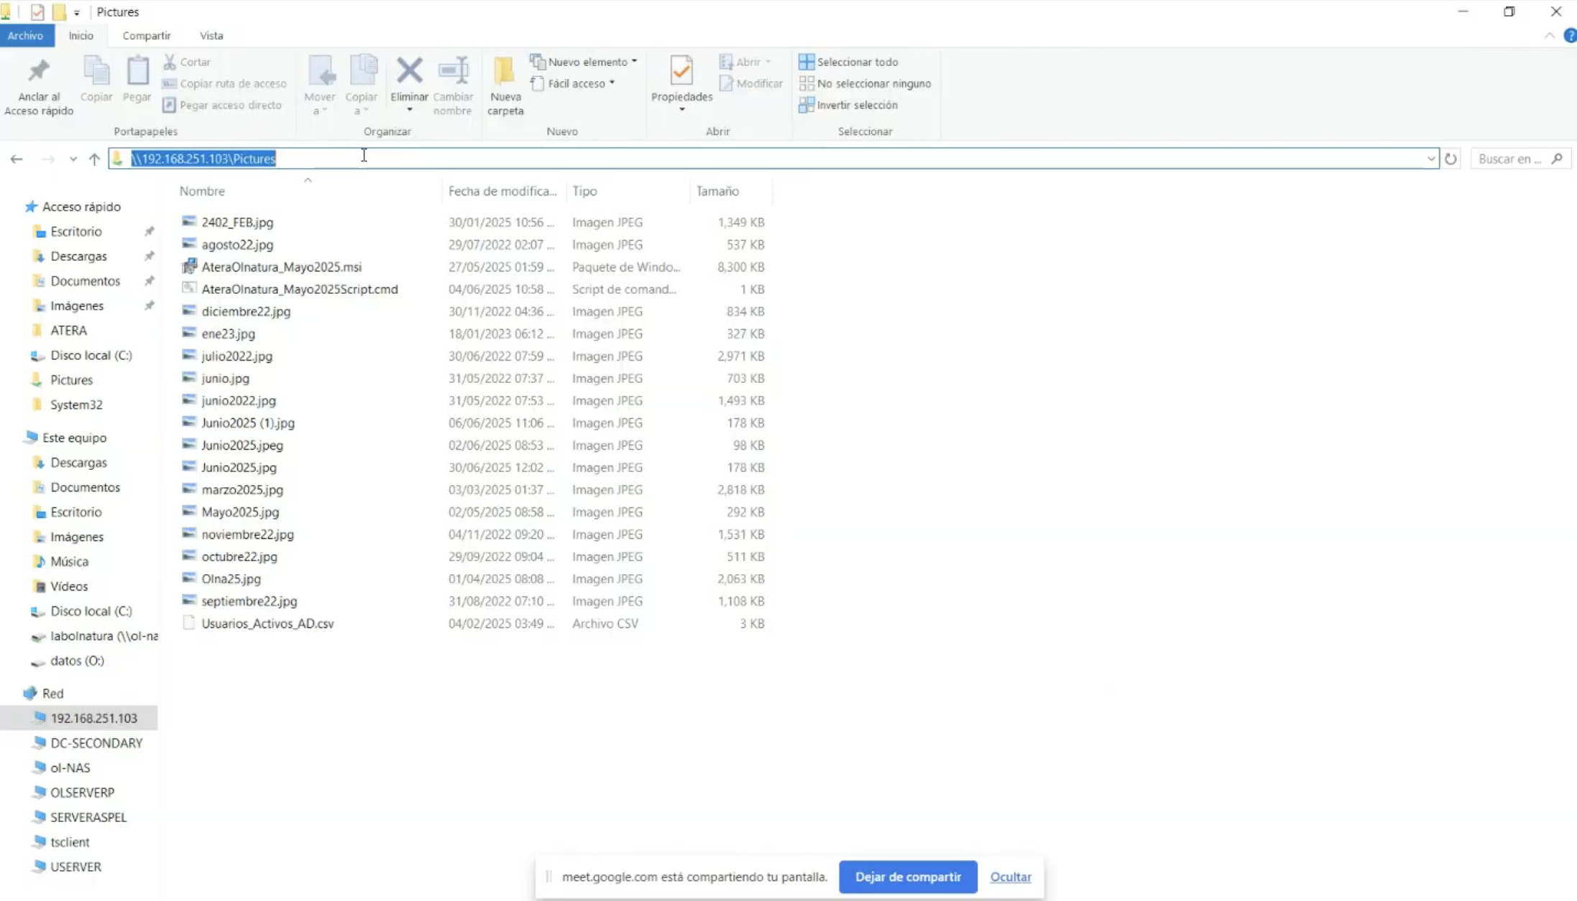

9.- Con este comando culquier computadora con dominio en OlNatura va a ir traer las directivas entre ellas el nuevo wallpaper

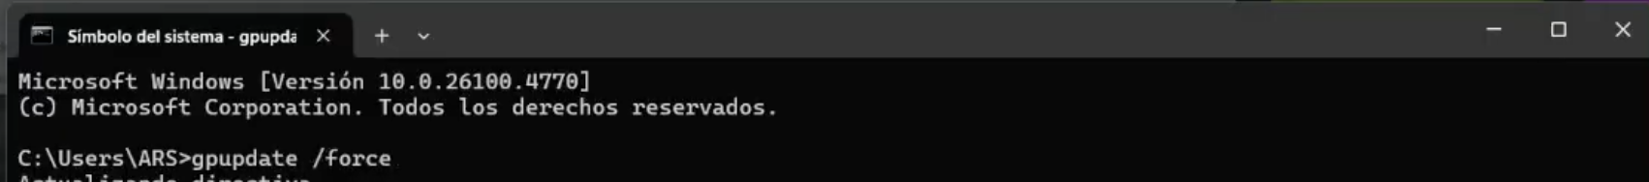

# **Diagrama**

# 

# **Glosario de términos**

**Directiva de grupo (GPO):** Conjunto de configuraciones administradas que controlan el entorno de trabajo de usuarios y equipos en un dominio.

**Active Desktop:** Funcionalidad de Windows que permite personalizar y controlar el fondo de escritorio mediante políticas.

**Ruta de red (UNC):** Dirección utilizada para acceder a recursos compartidos en una red, por ejemplo: \\192.168.251.103\Pictures.

**Dominio:** Conjunto de equipos y usuarios administrados centralmente en una red corporativa.

**Wallpaper (fondo de escritorio):** Imagen establecida como fondo en el escritorio de Windows.